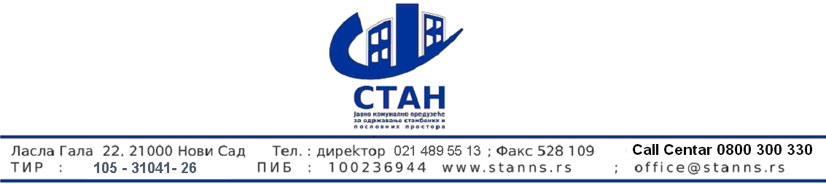

Број : 816

Датум : 16.06.2020.

ИЗМЕНA КОНКУРСНЕ ДОКУМЕНТАЦИЈЕ
ЗА ЈАВНУ НАБАВКУ МАЛЕ ВРЕДНОСТИ БРОЈ 17/2020
МАТЕРИЈАЛ ЗА ВОДОВОД, КАНАЛИЗАЦИЈУ И ГРЕЈАЊЕ

На основу члана 63 ЗЈН( Службени гласник РС број 68/2015 ) Наручилац врши измену конкурсне документације број 17/2020 - Материјал за водовод, канализацију и грејање.

Наручилац је сачинио пречишћен текст конкурсне документације који је обухватио све измене и такав пречишћен текст конкурсне документације биће објављен на порталу јавних набавки и на интернет страни Наручиоца.

Ове измене конкурсне документације садржане у пречишћеном тексту конкурсне документације ступају на снагу даном објаве на порталу јавних набавки.

Понуђач је у обавези да на основу пречишћеног текста конкурсне документације достави своју понуду.

КОМИСИЈА

